# 如何在Everest中创建新项目和投票

[Everest](http://everest.link/)（珠峰）作为The Graph项目的汇总，任何人可以将新的项目加入其中，并且review已有项目，提出自己的意见，让整个社区能够看到最新最好的合作项目，从而为The Graph提供宝贵的建议或意见。（关于The Graph项目信息可以参考本文最后的相关链接。）

[Everest](http://everest.link/)是一个用以太坊上的[subgraph](https://thegraph.com/explorer/subgraph/graphprotocol/everest" \t "_blank)、IPFS和[3Box](https://everest.link/project/0xfbda0fe08c3fc4d42009153bfad863a24ca268a3)构建的去中心化项目注册表。在开始创建新项目前，需要在以太坊钱包中存入大概$5~10的ETH作为gas费用和10个DAI。整个过程大约需要10~15分钟。

至今为止，Everest上已经创建了960个项目。首先需要确认你项目没有被其他人注册。

## 一、如何创建一个项目：

首先，在右上角的搜寻框中查找项目名。



如果没有人创建这个项目，你就可以开始创建这个新项目了。

接着选择“Sign In”登陆你的ETH钱包。



推荐在Chrome中使用Metamask插件（正如上面提到，需要预先准备ETH gas费和10个DAI）

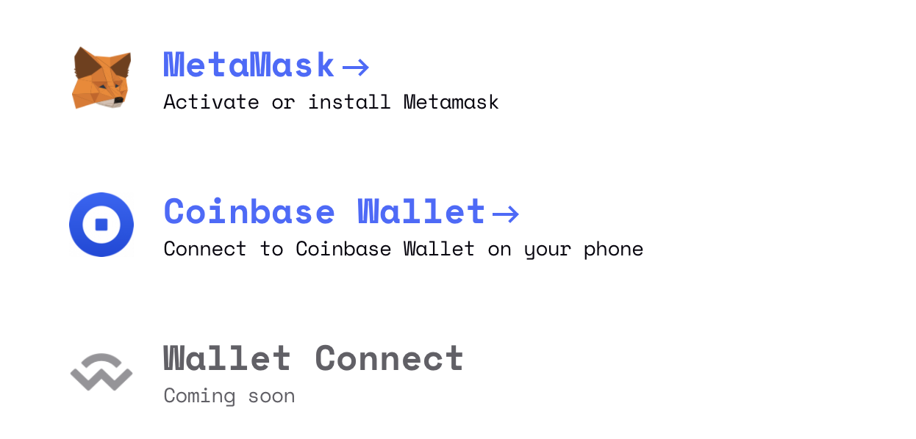

登陆后就自动转到你的Profile页面了，点击 “Add a Project”。

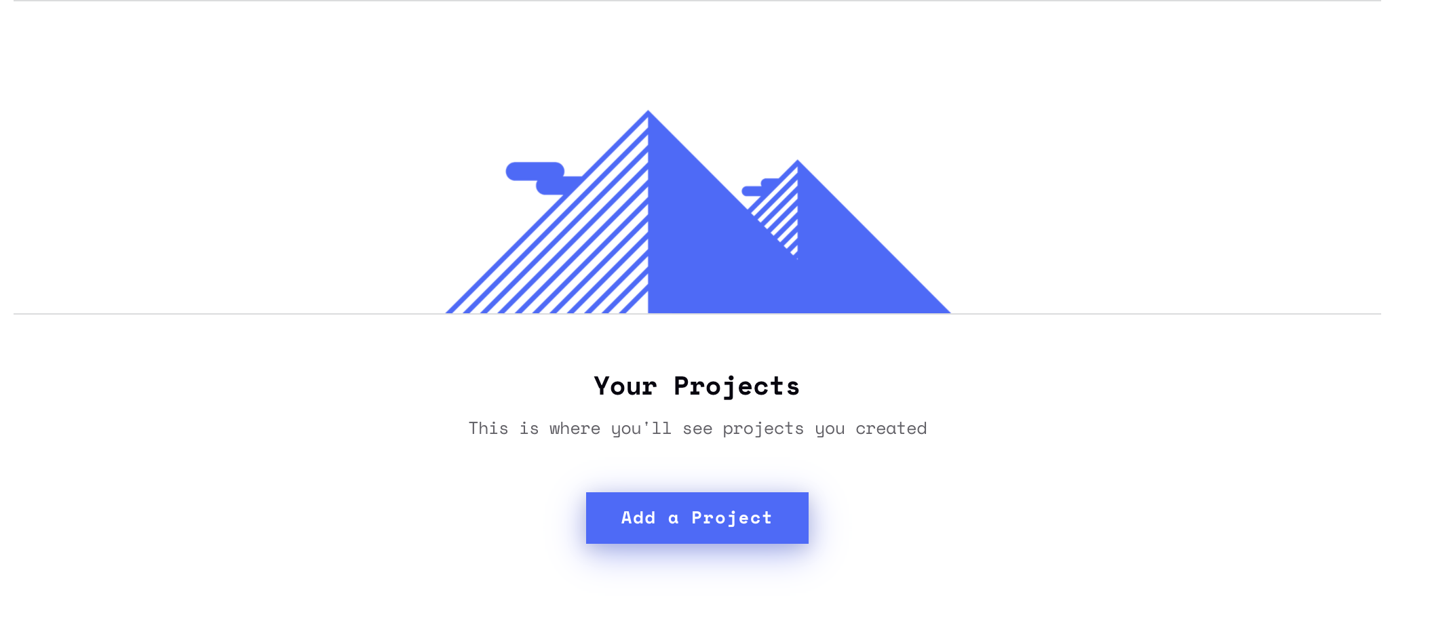

开始填写项目信息，这个非常关键，如果项目信息不准确或者有遗漏，社区其他成员就可以发起挑战，来取消这个项目，请仔细填写！

认真确认项目所属的目录(<http://everest.link/categories)，以及Twitter>和Github链接的有效性。同时，下载项目的logo和总体介绍的图片。Project representative不选，除非你是项目方或项目的贡献者。

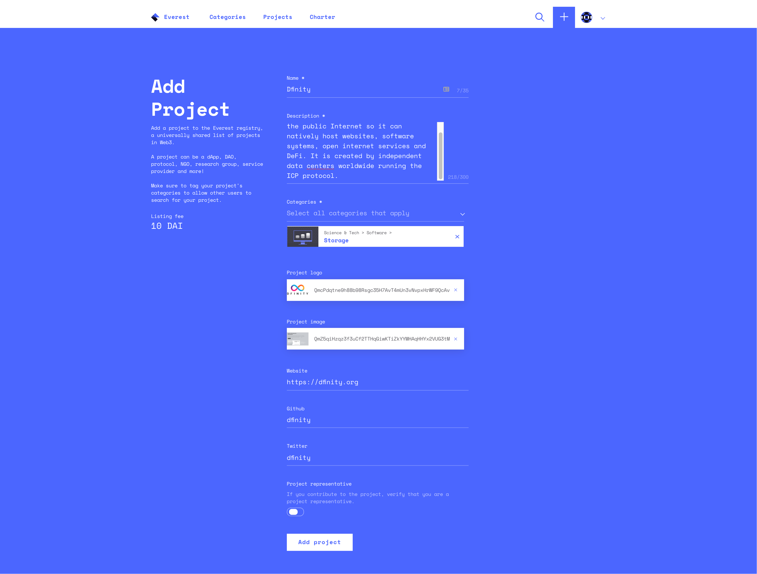

最后确认所填的信息正确，点击“Add Project”。

因为创建一个项目，需要花费10个DAI和少量的ETH gas手续费，请确认Metamask上的交易成功。（注：可以选择在ETH手续费不高的时候创建项目）

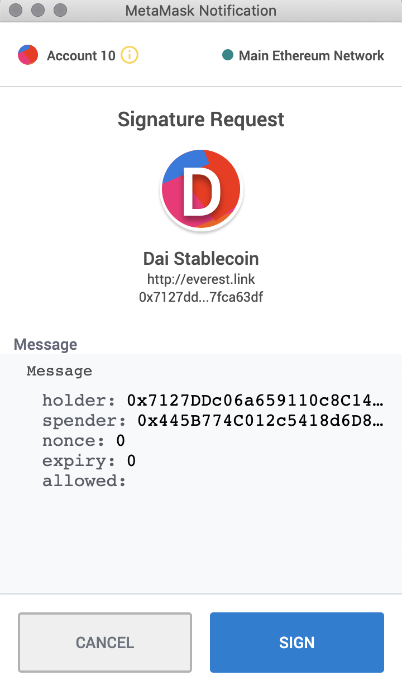

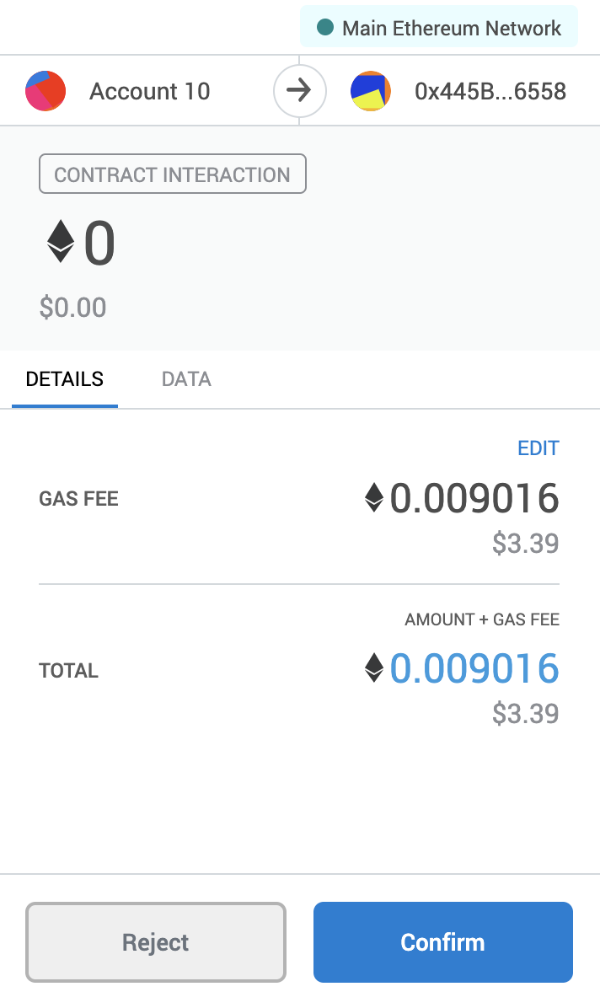



等待交易完成后，就可以在Profile主页上看到新创建的项目列表了。

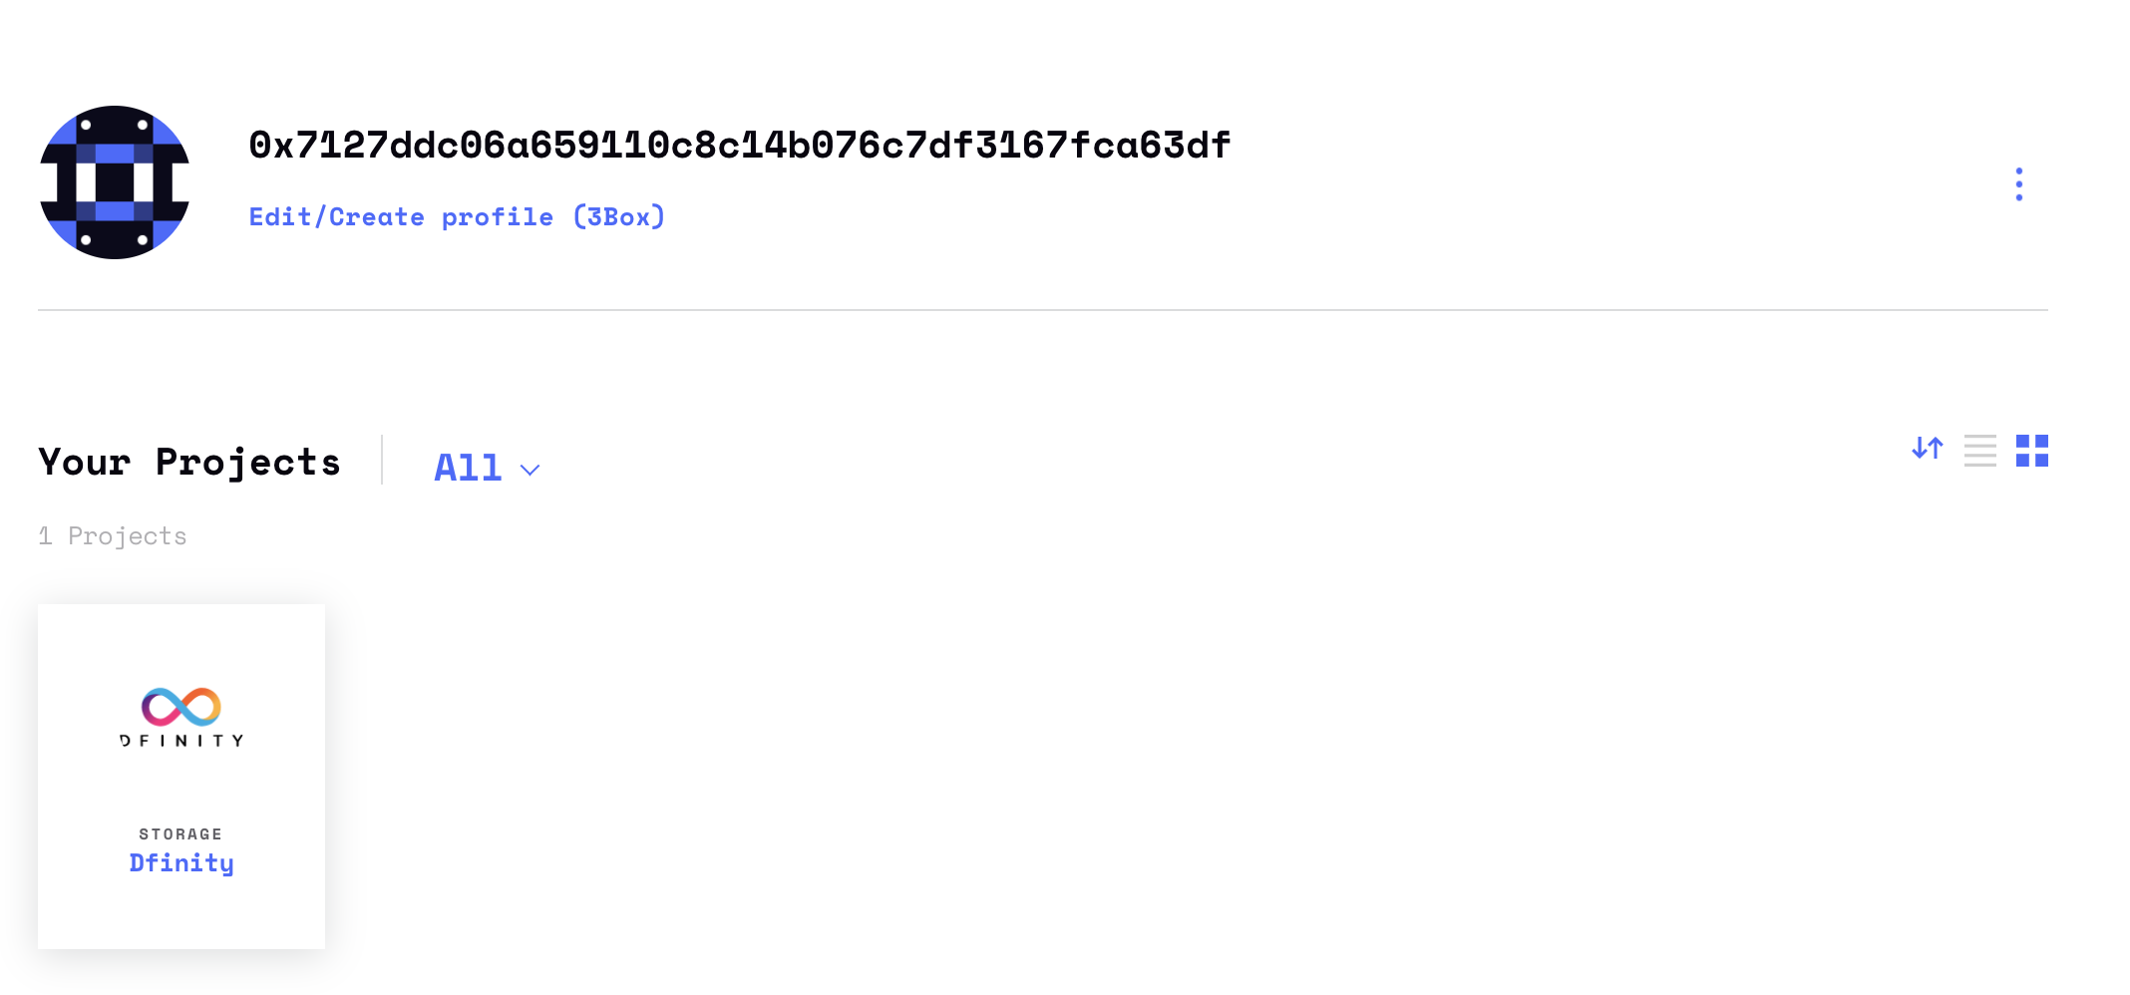

到此为止，恭喜你成功在Everest上创建了第一个项目。

## 二、如何对一个项目进行投票：

首先需要在[Everest](http://everest.link/)上找到被挑战的项目列表：

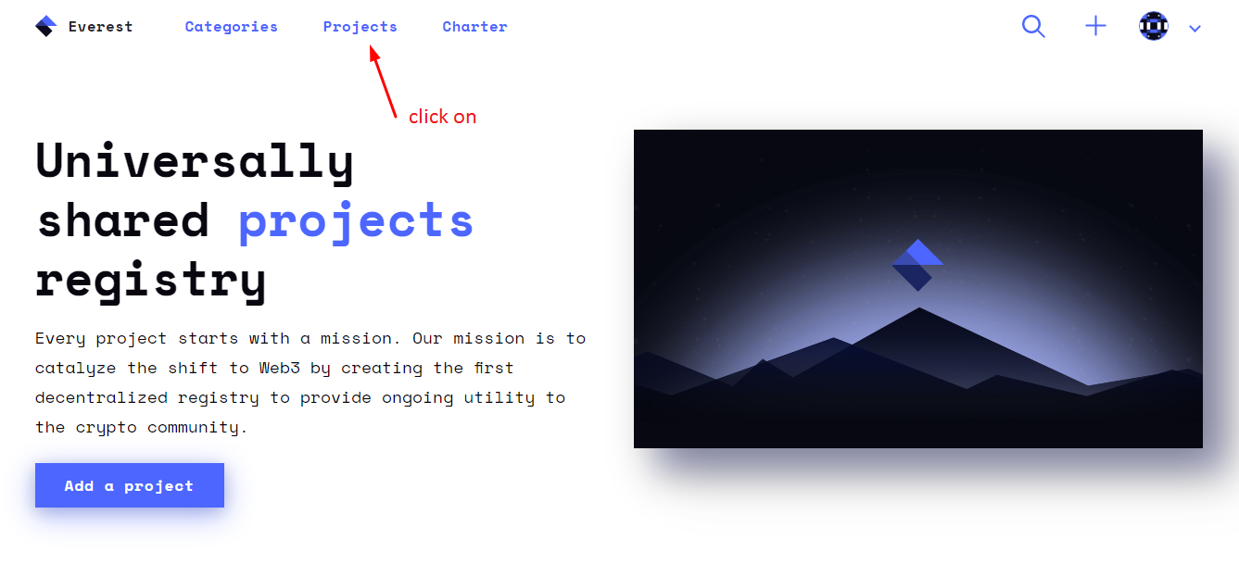

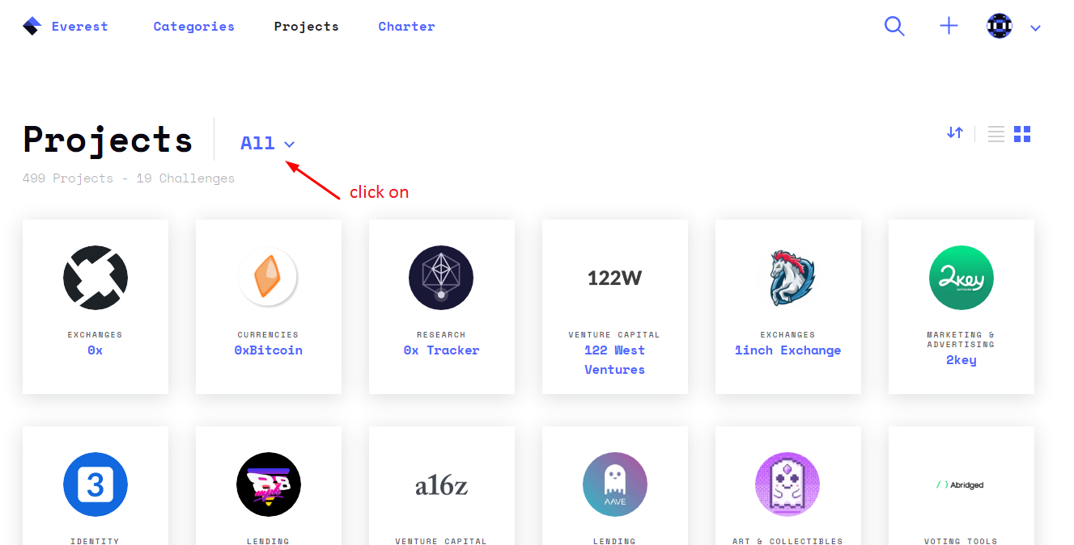

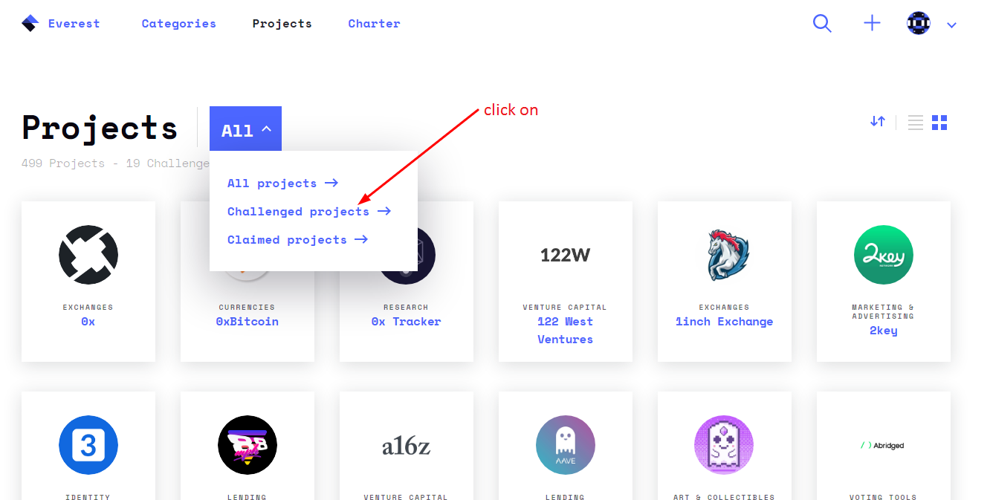

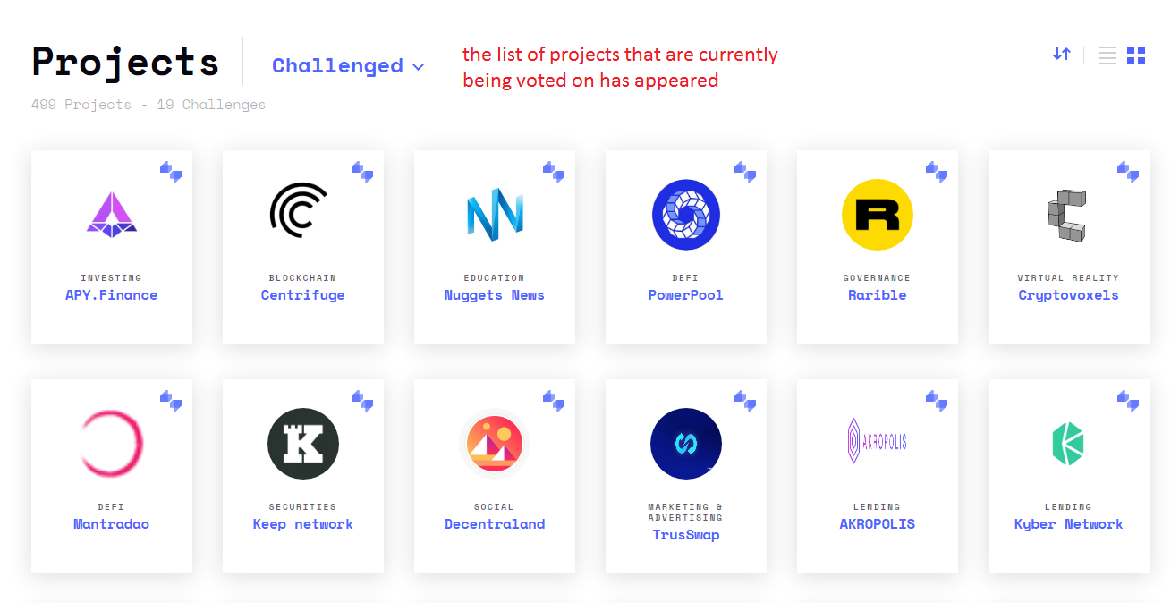

找到对挑战项目有争论的具体描述部分：

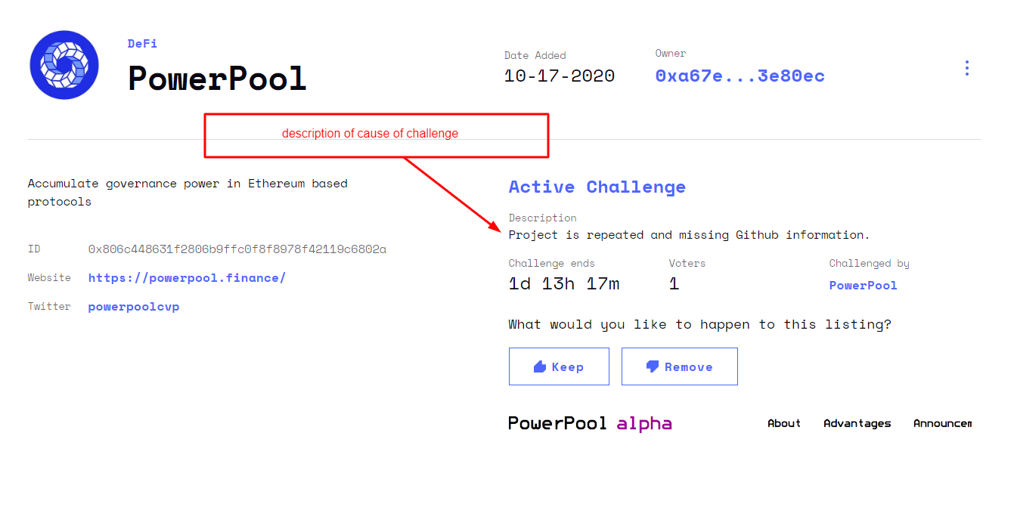

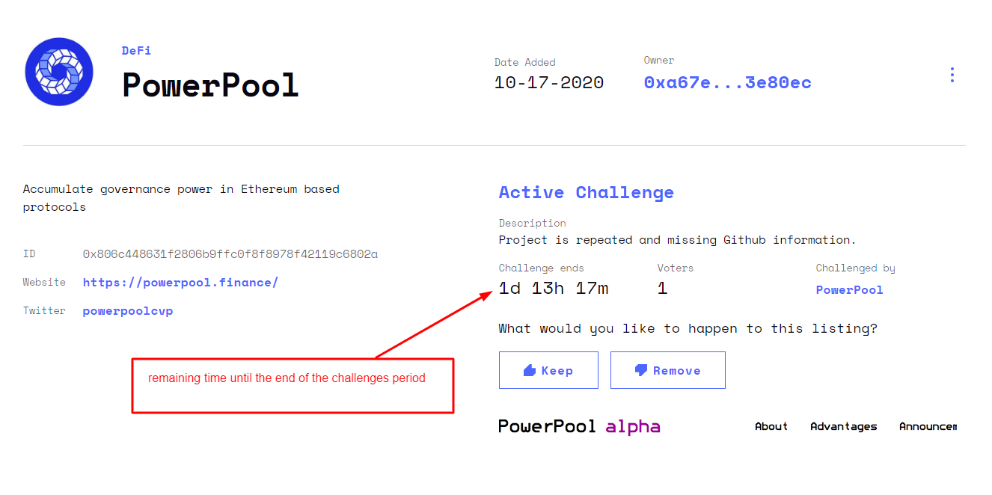

这个例子中，争议的部分指出已经有项目被创建，时间在这个项目提交之前。让我们来查一下是否如此：

首先在查找框中输入项目名称，发现有两个一样的项目。

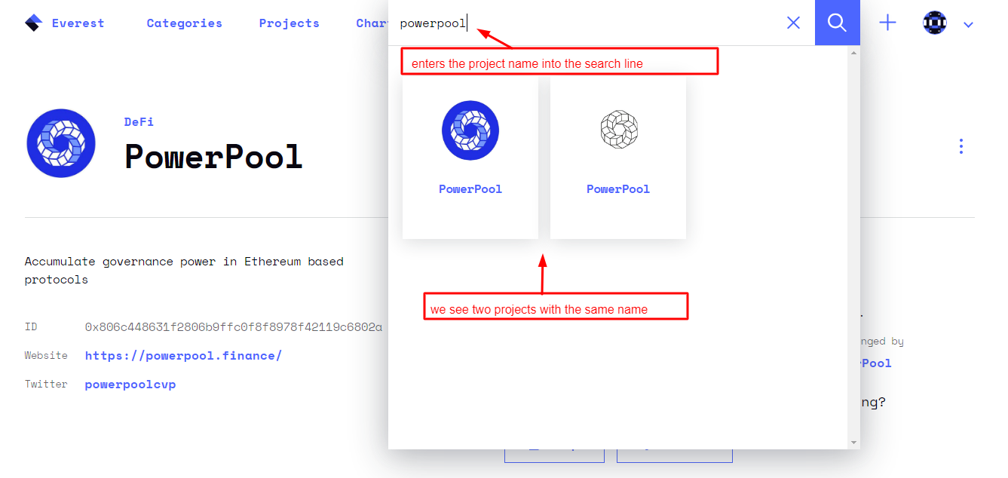

接下来再确认哪一个是最早创建的：

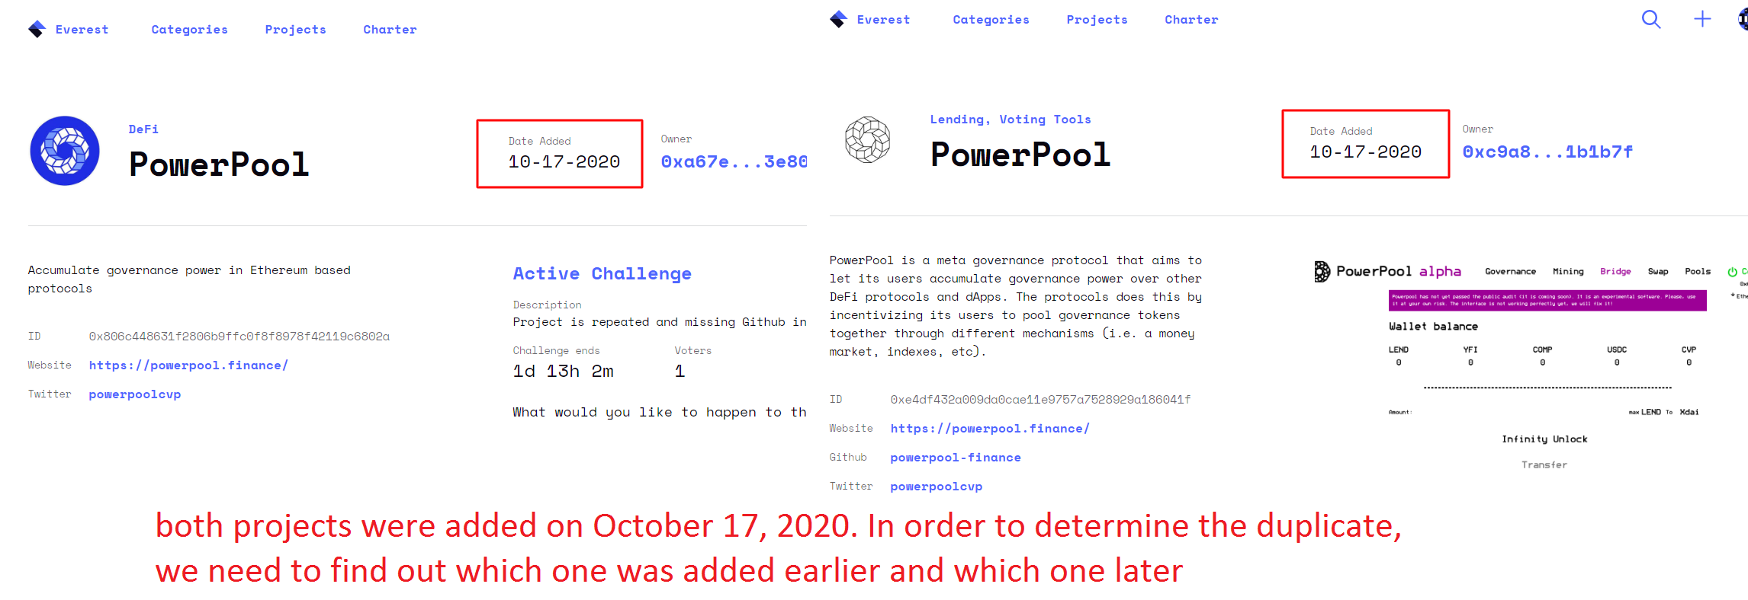

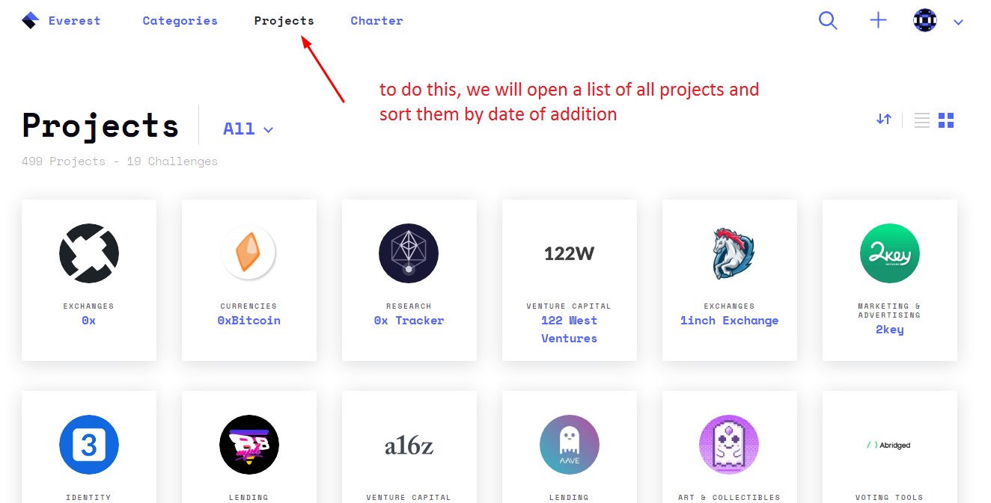

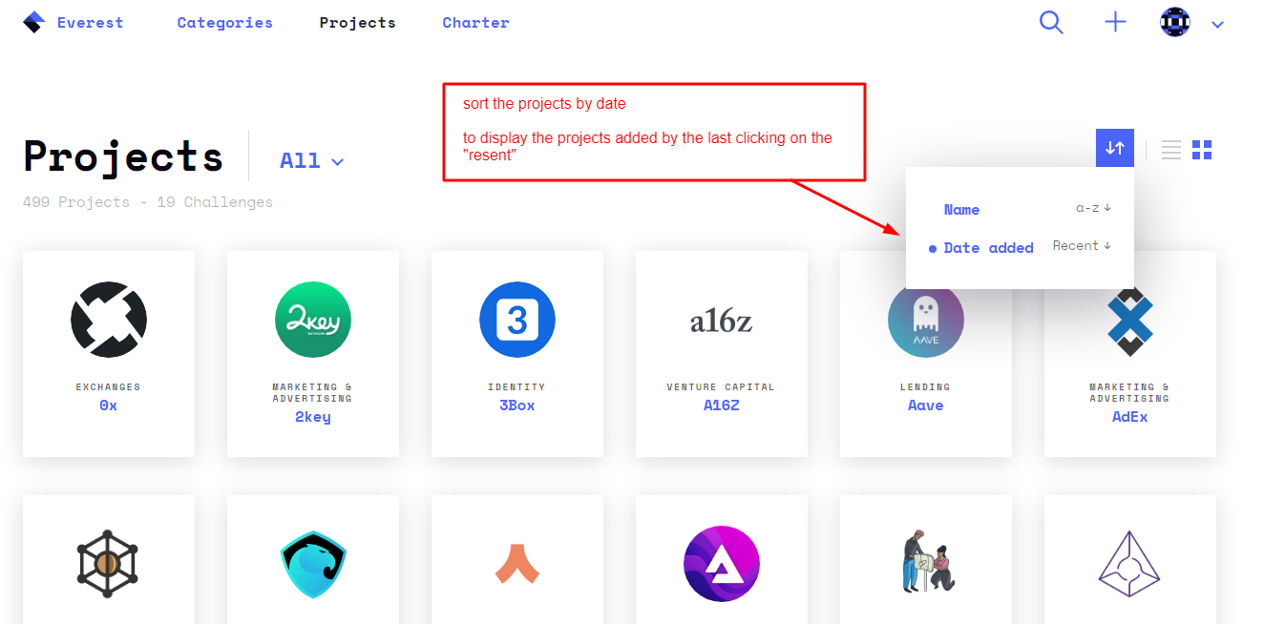

使用时间排序，就可以发现两个项目的创建时间的先后顺序。

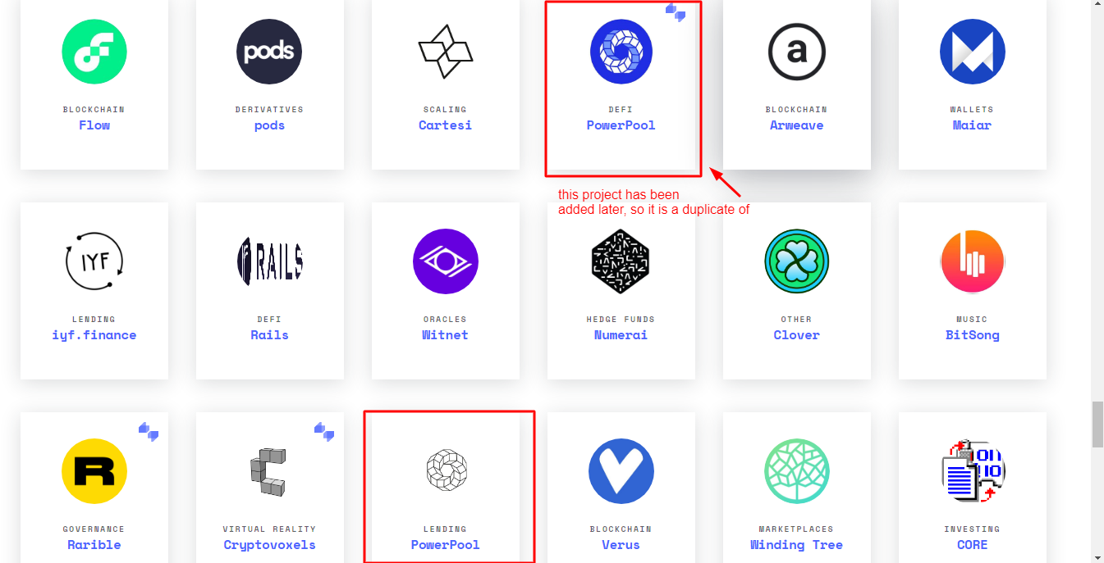

接下来，可以看到争议的第二部分：此项目缺少Github的信息。经确认后，的确如此。

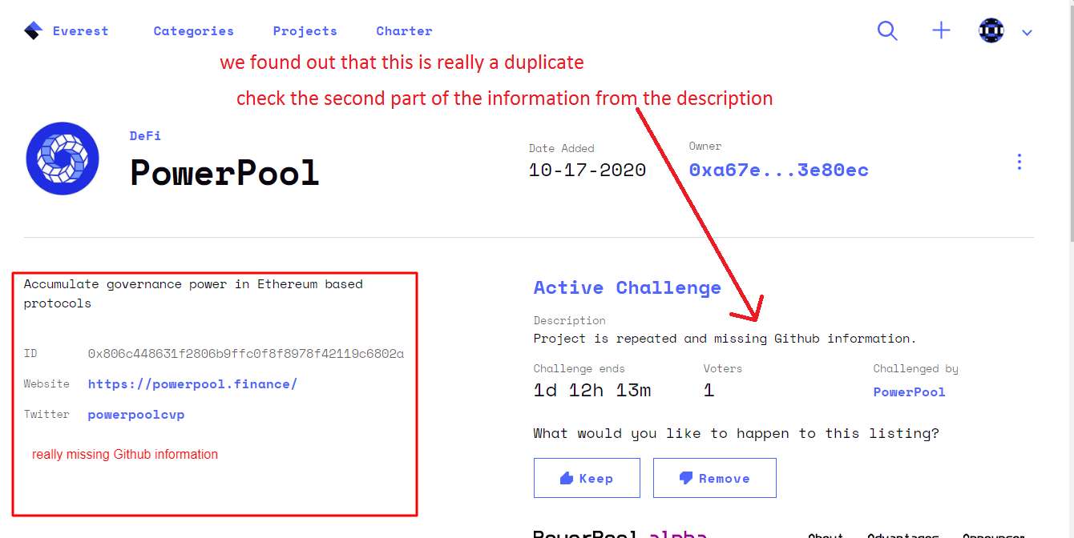

到此为止，我们确认了存在有争议的两处信息。现在可以投票删除此项目了，点击“Remove”，注意，同时需要选择一个你自己的项目，此处选择你刚才创建的新项目。

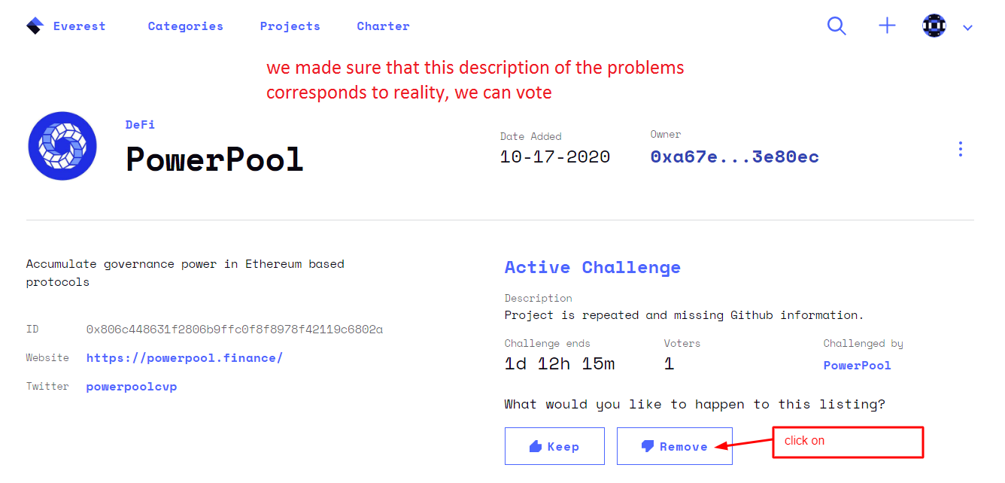

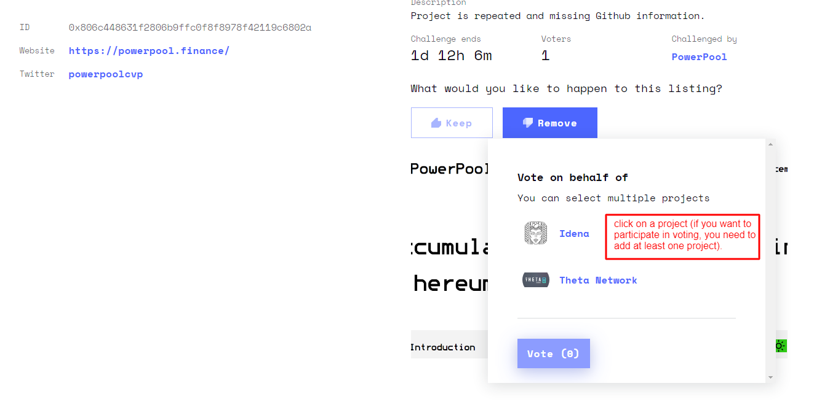

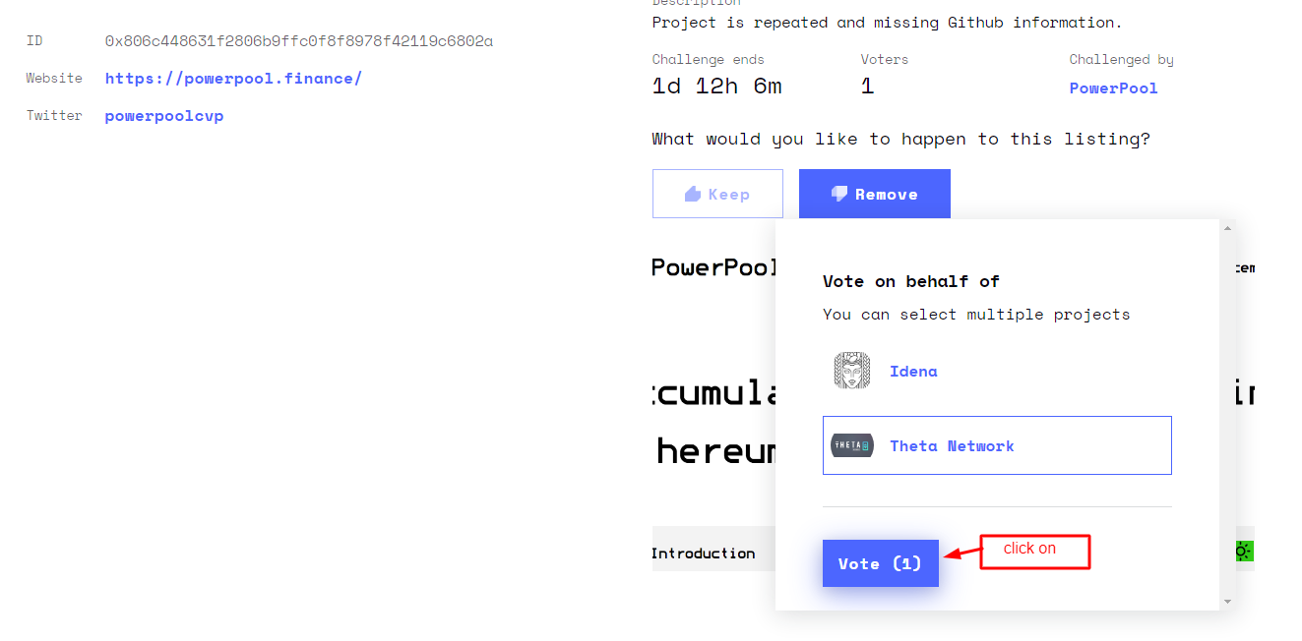

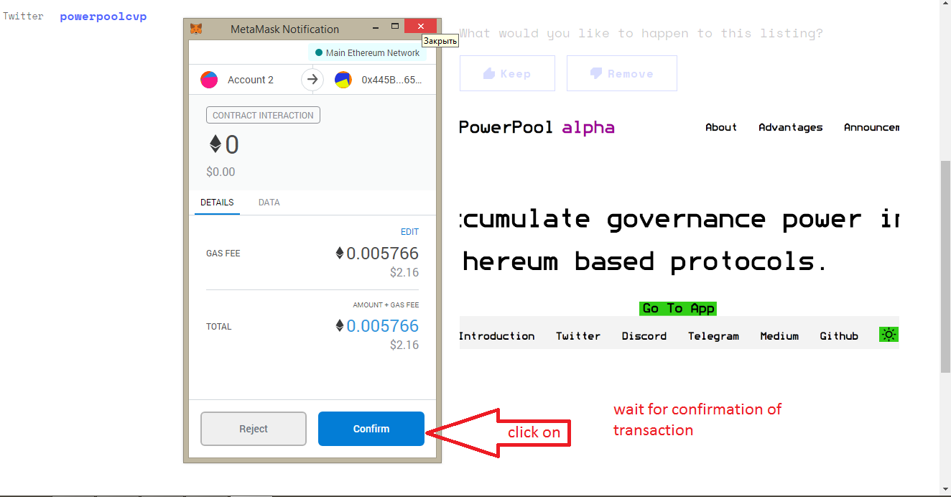

等待Metamask钱包的交易成功后，就可以看到Voters的数量增加了1个。

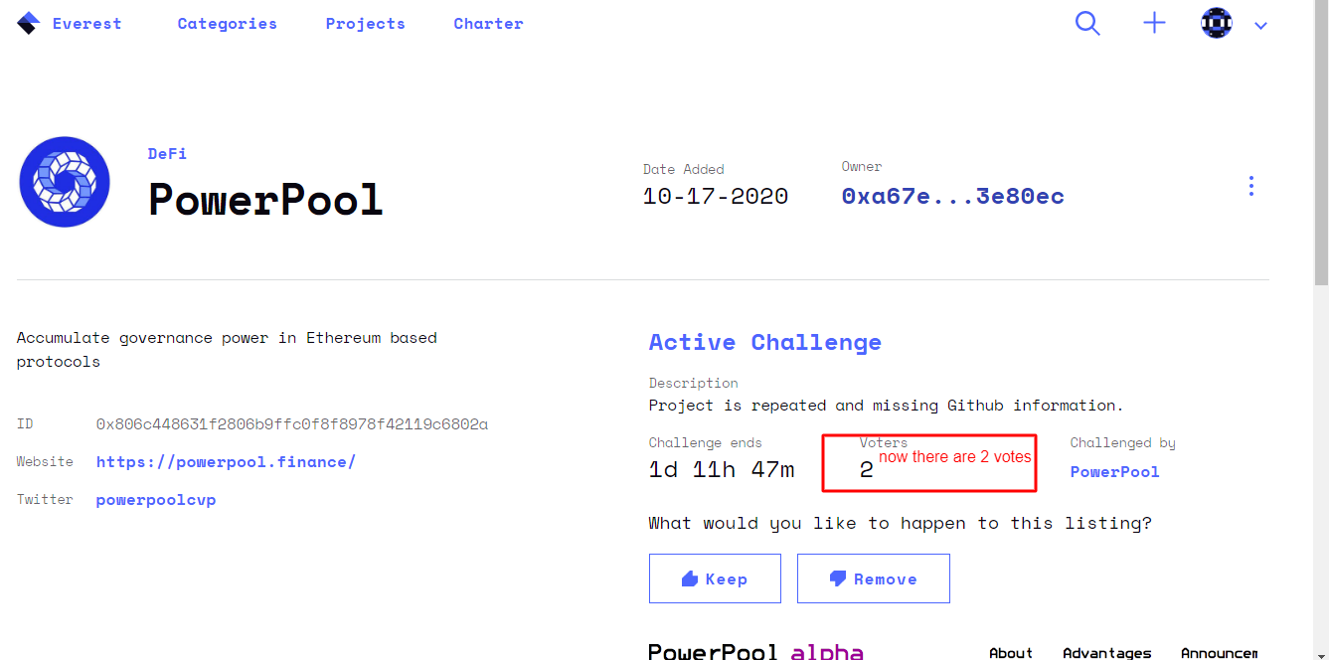

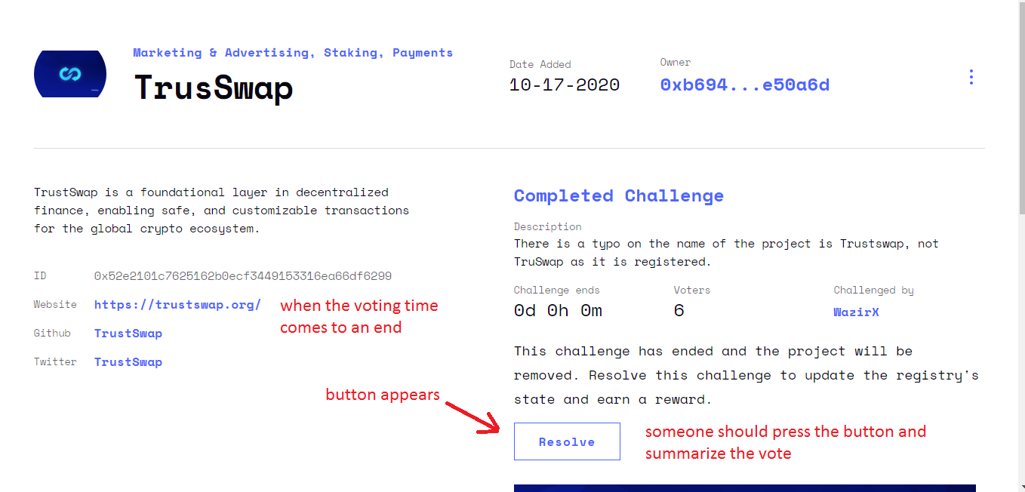

到此为止，本文详细介绍了如何在Everest中创建一个新项目，和投票去除一个不合格的项目。之所以使用真金白银来创建项目和投票，是因为The Graph项目方需要确保在Everest上的注册项目信息的有效性，排除垃圾项目信息。

相关资源链接：

Website: [https://thegraph.com](https://thegraph.com/)

Blog: <https://thegraph.com/blog/>

Telegram: <https://t.me/GraphProtocol>

Discord: <https://discord.com/invite/vtvv7FP>

Linkedin: [https://www.linkedin.com/company/thegraph/](https://www.linkedin.com/company/thegraph)

Everest: [https://everest.link](https://everest.link/)